Thermodynamique
(Échange thermique)

Introduction : Cette activité est mise en ligne sur le site du CNRMAO avec l’autorisation de la société ERM Automatismes Industriels, détentrice des droits de publication des nombreuses activités pédagogiques liées à la cafetière Nespresso.

Public : groupe de 4
Niveau : Terminale STI2D
Durée : 2h

Objectif enseignement transversal :
Chapitre technologie
Objectif de formation 5 : Utiliser un modèle de comportement pour prédire un fonctionnement ou valider une performance
Compétence attendue : CO5.3 : évaluer un écart entre le comportement du réel et le comportement du modèle en fonction des paramètres proposés
2.3 : Approche comportementale
2.3.2 : Comportement des matériaux
Comportements caractéristiques des matériaux selon les points de vue thermiques (échauffement par conduction, convection et rayonnement, fusion, écoulement)

Notice utilisation cafetière :
http://mesnotices.fr/manuel-notice-mode-emploi/MAGIMIX/NESPRESSO-CITIZ-_F

PROBLEMATIQUE : Valider le temps de chauffe théorique du corps de chauffe et sa température.

DEMARCHE PROPOSEE

Principes de la thermodynamique

Calcul théorique Simulation Réel

Seulement disponible avec la maquette didactisée de chez ERM automatismes
Application des formules de thermodynamique :
Chaleur sensible
Puissance
Suivre tutoriel fourni par la société ERM.
Mettre sous tension la maquette didactisée de chez ERM.
Chronométrer le temps de préchauffage
Ou
Acquérir grâce à la centrale d’acquisition la courbe de température du corps de chauffe

Comparaison, interprétation des résultats

Conclusion : Proposition de choix de solutions technologiques permettant de réduire les écarts entre le réel et la théorie.

Rappel du cours de physique sur la thermodynamique :

Définition encyclopédie LAROUSSE :
Thermodynamique : nom féminin
Branche de la physique qui étudie les propriétés des systèmes où interviennent les notions de température et de chaleur.
Chaleur : nom féminin (latin calor, -oris)
* Qualité de ce qui est chaud ; température élevée ; sensation que donne un corps chaud : La douce chaleur d'un soleil d'automne.
* Qualité d'une couleur, d'un parfum, d'une voix, etc., à la fois soutenus et attirants.
* Qualité de quelqu'un, de quelque chose qui est chaleureux, ou qui manifeste de l'ardeur dans les sentiments, de l'animation, etc. : Plaider une cause avec chaleur.
* Peintures et vernis : Qualité d'un coloris où dominent le rouge, l'orangé ou certains jaunes.
* Physique : Mode de transfert de l'énergie d'un corps à un autre qui ne correspond pas à un travail. (L'énergie ainsi transférée se nomme quantité de chaleur.)
Chaleur sensible :
La chaleur sensible provoque une hausse de température d'un corps sans en changer de phase.
La quantité de chaleur sensible, Qsens, transférée à un corps, ou d’un corps, provoque un changement de température d’une valeur initiale, Tin, à une valeur finale, Tfin. Ainsi,
Qsens = m . C . ΔT = m . C . (Tfin - Tin).
où m est la masse du corps en kg, C la capacité calorifique* spécifique de la matière dont le corps est composé (définie plus bas) et ΔT la variation de température en Kelvin causée par le transfert de chaleur.
Remarque : L'unité de mesure de température Européenne étant le Celsius, les températures données sont en Celsius. Cela n'est pas gênant car dans la formule, intervient la différence de température (Tfinale - Tinitiale). Cette différence est égale à celle constatée en Kelvin.

Dans cette équation, ΔT sera positive si Tfin > Tin c’est-à-dire si l’on transfère de la chaleur au corps. Dans le cas contraire, la perte chaleur ΔT sera négative.
Donc, la quantité de chaleur sensible, Q, sera soit positive si le corps gagne de l’énergie, soit négative s’il en perd dans le transfert de chaleur. Cette convention de signe permet d’exprimer mathématiquement la direction de l’échange de chaleur relativement au corps.

La capacité thermique (ou capacité calorifique) d'un corps est une grandeur permettant de quantifier la possibilité qu'a un corps d'absorber ou restituer de l'énergie par échange thermique au cours d'une transformation pendant laquelle sa température varie. La capacité thermique est l'énergie qu'il faut apporter à un corps pour augmenter sa température de un Kelvin. Elle s'exprime en Joule/Kg/Kelvin. Elle dépend du matériau. Plus C est grand (voir tableau ci-dessous), plus il faut d’énergie pour élever la température.

Puissance :
La puissance est la quantité d'énergie fournie par un système à un autre par unité de temps. La puissance correspond donc à un débit d'énergie :
P = Q / t
avec P : puissance moyenne en Watt (W), Q énergie en Joule (J) et t durée du transfert d'énergie en seconde (s)
Rappel : 1Wh = 3600 J, 1h = 3600s donc 1Ws = 1J

Calculer le temps théorique de préchauffage du corps de chauffe.

Lors du préchauffage, l'eau est "stagnante", ce qui permet de quantifier la chaleur sensible nécessaire à sa chauffe et le temps de préchauffage.

Hypothèse :
Toute la puissance consommée est transmise en chaleur sensible (pas de pertes par rayonnement...), c'est-à-dire que toute la chaleur produite par la résistance sert à chauffer l’eau.

Données :
Eau dans le réservoir = 20 °C
Eau en sortie du corps de chauffe = 95 °C
Puissance de la cafetière P = 1200 W
Capacité calorifique de certains matériaux

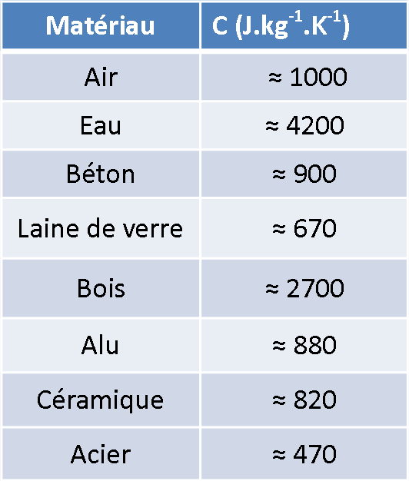

Échange thermique

Sur le dessin en coupe ci-dessous et en fonction des modèles 3D SW fournis, indiquer par une flèche rouge le trajet de la chaleur émise par la résistance, jusqu'à l'eau.
La résistance est noyée dans une céramique (que nous devons prendre en compte : couleur gris foncé et blancs sur la coupe ci-dessous).
Indiquer le nom des composants traversés ainsi que leurs matériaux (eau incluse).
La résistance est en marron sur le dessin ci-dessous et l'eau en bleu.

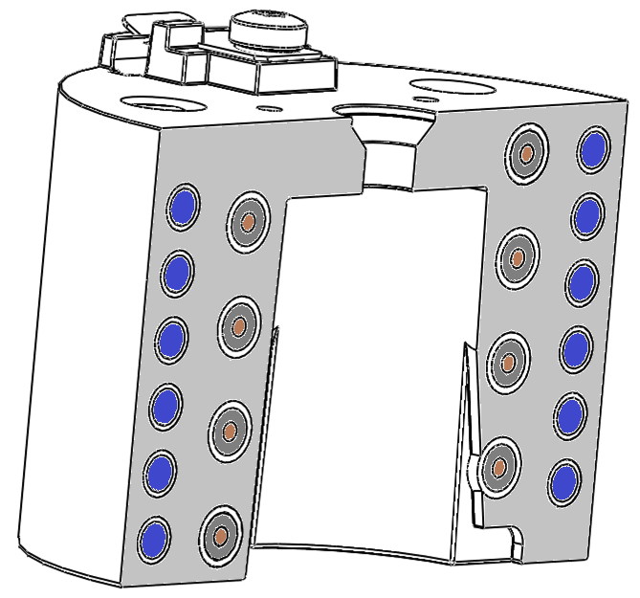
Corps du corps de chauffe
Conduite d’eau en acier inox
Eau
Transfert de chaleur de la résistance vers l’eau
Conduite en céramique

Calculer pour chaque élément traversé la quantité de chaleur sensible.
- Sur SW, relever les masses de chaque solide concerné
Ouvrir le fichier pièce désiré
Vérifier le matériau dans l'arbre de création
Sous Sw2010, dans l'onglet évaluer, prendre l'outil propriété de masse.
Relever la masse.

- Retrouver, dans le tableau donné ci-dessus, la capacité calorifique de chaque élément.

Recherche des masses sur SW :
Masse de la céramique 21 g
Masse du corps 330 g
Masse de la conduite 65 g
Masse de l’eau 15 g

Recherche des capacités calorifiques dans le tableau :
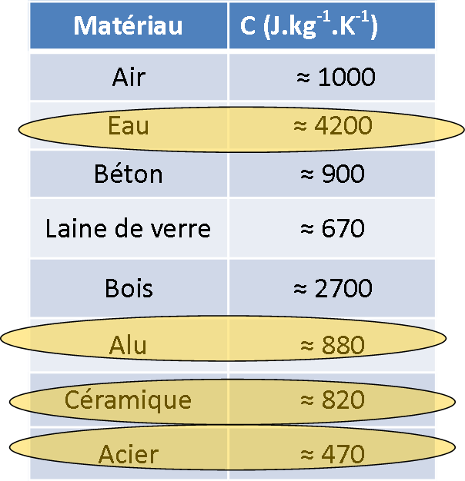

Calcul des quantités de chaleur sensible par élément :

Céramique : Q_{sens ceram} = 0.021*820*75 =1291 J
Corps : Q_{sens corps} = 0.330 * 880 * 75 = 21780 J
Conduite : Q_{sens cond} = 0.065 * 470 * 75 = 2291 J
Eau : Q_{sens eau} = 0.015 * 4200 * 75 = 4725 J

Calculer la quantité de chaleur sensible totale.
Remarque : Les pertes étant négligées, on suppose que les températures (initiale et finale) sont identiques pour chaque solide.
La quantité totale de chaleur sensible est égale à la somme des quantités de chaleur sensible de chaque élément participant au transfert de chaleur.

Q _{sens} = Q_{sens ceram} + Q _{sens corps} + Q _{sens cond} + Q _{sens eau}
= 1291 + 21780 + 2291 + 4725
= 30087 J
La quantité totale de chaleur sensible est égale à la somme des quantités de chaleur sensible de chaque élément participant au transfert de chaleur.
Dans notre exemple elle est de 30087 J, ce qui correspond à une quantité de chaleur sensible de 8.35 Wh (1Wh = 3600J)

Temps de préchauffage

Calculer le temps de préchauffage théorique.
La puissance est la quantité d'énergie fournie par un système à un autre par unité de temps. La puissance correspond donc à un débit d'énergie :
P = Q_{sens} / t
avec P : puissance moyenne en Watt (W), Q énergie en Joule (J) et t durée du transfert d'énergie en seconde (s)

donc t = Q_{sens} / P = 30087 / 1200 = 25s
La durée de transfert d’énergie de la résistance à l’eau (temps de préchauffage théorique) de la cafetière Nespresso CITIZ est de 25 s.

Les activités suivantes nécessitent la maquette didactisée de la cafetière niveau STI2D de chez ERM (référence NES 12 et la centrale d’acquisition NES 11)

Temps de préchauffage réel.
Chronométrer le temps de préchauffage réel.
Le temps de préchauffage est visualisé lors de l'allumage de la machine par le clignotement du bouton POWER.

Temps de préchauffage mesuré.
Sur le thermomètre digital en façade (cafetière didactisée) :
- Faire un relevé des températures, à l'aide de l'affichage digital, toutes les 10 secondes lors :
* de la préchauffe de l'appareil (de la mise sous tension jusqu'à la stabilisation de la température durant 10s)
* de la réalisation de 5 expressos (réalisé à la suite l'un de l'autre)
* de la réalisation de 5 Lungos (réalisé à la suite l'un de l'autre)
- Réaliser sous EXCEL, les courbes correspondantes.

Boîtier d'acquisition (en option)
- Refaire ces courbes avec le boîtier d'acquisition (si vous en possédez un, voir notice d'utilisation)
Déterminer sur la courbe les périodes de préchauffage, maintien en température, chauffe de l'expresso, du lungo.

Voici la courbe de chauffage du corps de chauffe réalisé avec le module FlowSimulation sur SW2010.

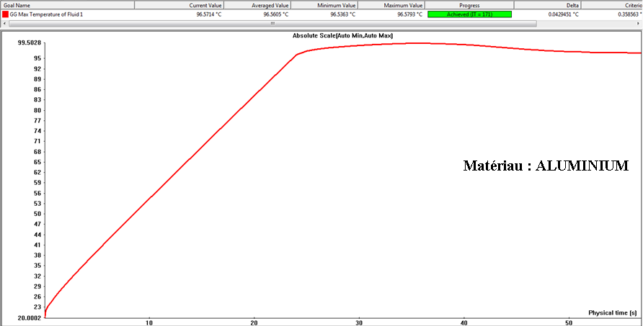

Conclusion :

Vérifier et comparer le temps de chauffe réel (boîtier d'acquisition : nécessite l’achat de la cafetière didactisée avec le module d’acquisition de chez ERM), chronométré (idem que précédemment), simulé (tutoriel FlowSimulation, voir cafetière didactisé ERM) et calculé.

On se rend compte que le temps de préchauffage calculé est identique au temps de préchauffage simulé avec FlowSimulation. On peut en déduire que les hypothèses de calcul émises au départ (pas de pertes au rayonnement) sont identiques pour le logiciel.

Identifier les paramètres pouvant générer les écarts s'il y en a.

Le temps de préchauffage réel est plus long environ 45 s.
Cela signifie que dans la réalité il y des pertes dues au rayonnement du corps de chauffe et donc que toute la chaleur n’est pas utilisée pour chauffer l’eau.
Proposer une solution qui permettrait de diminuer les écarts (voir hypothèse de départ).

Pour éviter ces pertes il suffirait d’isoler (envelopper dans un corps isolant thermiquement) le corps de chauffe, ou changer les matériaux des différentes pièces et notamment du corps.

